Arbeits-Blatt: Lager und Transport
Arbeiten an der  Lade-Brücke | 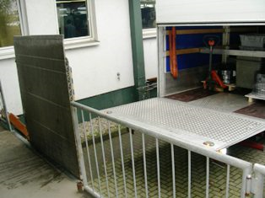
Gefährdungen:

Schutz-Maßnahmen:

